№ | Задание | Ответы | Баллы
1 | Даны координаты вершин треугольника: . Найдите координаты точки пересечения медиан этого треугольника. |  | 10
2 | Найдите все значения параметра , при которых прямая не имеет общих точек с графиком функции . |  | 15
3 | Найдите многочлен наименьшей степени, который при значениях аргумента, равных , принимает значения, равные соответственно . |  | 25
4 | Электронное табло предназначено для отображения трехразрядных десятичных чисел. Табло управляется командами в двоичном коде: каждая команда представляет собой шестиразрядное двоичное число следующего формата:  - первый бит включение/выключение сегмента – 1 включить/ 0 – выключить;  - следующие два бита определяют номер цифры на табло в соответствии с картинкой;  - последние три бита определяют номер сегмента цифры в соответствии с картинкой.  Какое число будет гореть на табло после выполнения следующей программы, если до выполнения на табло было число 000?  Программа: 001110 101010 001101 010100 010101 110010 011100 111010 011111 | 532 | 15
5 | На олимпиаде была поставлена задача:  «Мыши собирали запасы на зиму. В первый день было собрано 50 зерен. Каждый следующий день количество зерен, приносимых мышами, увеличивалось на 10. Вместимость кладовой 100000 зерен. Определить день, когда кладовая заполнится.»  Школьник написал программу, код которой приведен ниже. Но в программе сделана математическая или логическая ошибка (не синтаксическая). Определите тип ошибки и исправьте ее:  Код программы: | Тип 2: между 6 и 7 строкой надо вставить z = z +p; | 15
  Тип | Ошибка
  1 | При ошибке в строке укажите номер строки с ошибкой и исправленный вариант.
  2 | При ошибке отсутствия строки укажите требуемую строку и номера строк между которыми ее необходимо вставить
  3 | При ошибке неверного порядка команд укажите номера строк, которые надо поменять местами
  4 | При ошибке лишней строки укажите номер строки, которую надо удалить
  Номер строки | Код
  1 | int d = 0;
  2 | int z = 50;
  3 | int kl = 0;
  4 | int p = 0;
  5 | while (kl < 100000)
  6 | { d = d + 1;
  7 | kl = kl + z;
  8 | p = p + 10; }
  9 | Console.WriteLine(d);
6 | Робот может перемещаться только по направлению камеры на заданное количество шагов.  Для управления роботом-исполнителем введено 2 команды. Команда содержит код инструкции (что делать) и операнд (сколько шагов надо выполнить в указанном направлении). Каждая команда для робота записывается в двоичном коде и на команду отводится 4 бита: 1 бит на код команды, 3 бита на операнд. Коды команд:  Роботу задается программа как последовательность команд. Перейти к следующей команде робот может только выполнив предыдущую. Если робот в процессе выполнения программы встречает непреодолимое препятствие, то дальнейшее выполнение программы для него становится невозможным.  Робот помещен в лабиринт; исходные местонахождение робота и направление камеры указаны на рисунке стрелкой. Создайте программу минимального объема, по которой робот выйдет из лабиринта и запишите ее в двоичном коде.  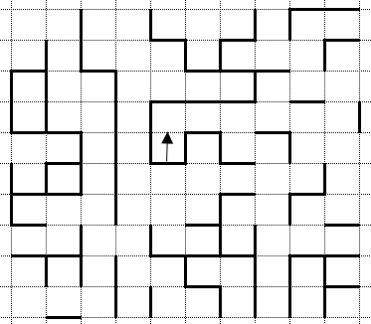 | 0001 1100 1010 1101 1110  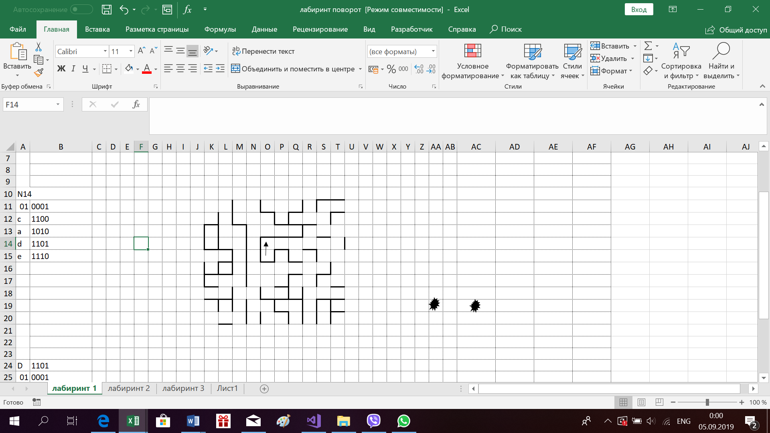 | 20
  0 | Пройти в заданном направлении указанное операндом количество шагов
  1 | Повернуть камеру направо и пройти в заданном направлении указанное операндом количество шагов

